Los mejores procesadores en relación

Calidad – Precio
Hablando de procesadores tenemos las 2 marcas lideres en este sector como son: Intel y AMD. Aquí tienes los 2 mejores procesadores de cada marca relación calidad – precio:

AMD
- AMD Ryzen 7 9700X 3,8/5,5GHz: El precio de este procesador es de 399,95€. Su velocidad es de 3,8 GHz, tiene 8 núcleos, tiene 16 hilos, al funcionar en modo turbo llega a 5,5GHz y su socket es AM5. Su caché es L2 y L3, y tiene 40 MB. Su litografía es de 4 nm.
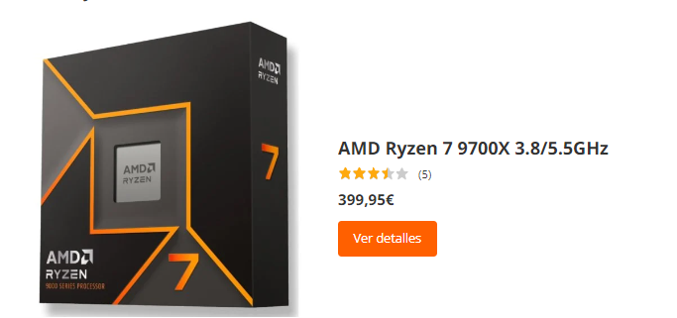

- Procesador AMD Ryzen 7 8700F 4.1/5GHz: Su precio es 263€, su velocidad es de 4,1 GHz y en modo turbo puede llegar a 5 GHz, tiene 8 núcleos, 16 hilos y el socket AM5. La caché es L3 y tiene 16 MB. Su litografía de 4 nm.
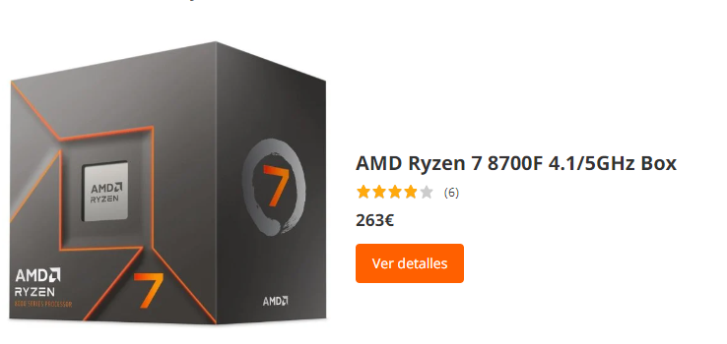

Intel
- Intel Core i5-13600k: Su precio es de 277.99€. Su socket es el LGA 1700 y tiene 14 núcleos, 8 núcleos de eficiencia y 6 de rendimiento, también tiene 20 hilos. Su caché tiene 24 MB. Tiene diferentes frecuencias de funcionamiento dependiendo para que lo usemos:
    - Frecuencia del procesador turbo: 5,1 GHz
    - Frecuencia de aceleración de núcleo de rendimiento: 5,1 GHz
    - Frecuencia base de núcleo de rendimiento: 3,5 GHz
    - Frecuencia de aceleración de núcleo eficiente: 3,9 GHz
    - Frecuencia base de núcleo eficiente: 2,6 GHz

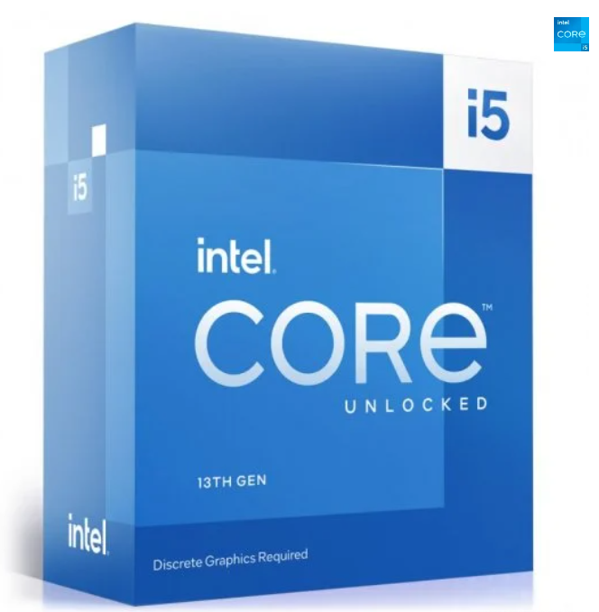
- Intel Core i5-14400: Su precio es de 279,89€pero esta rebajado a 233,77€. Su velocidad base es de 2,5 GHz pero su velocidad máxima puede llegar a 4,7GHz. Tiene 10 núcleos, 6 de rendimiento y 4 de eficiencia.. Su socket es 1700.
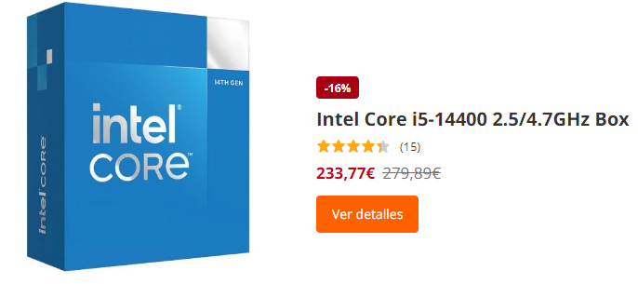

Diferencias
AMD Ryzen 7 9700X vs Intel Core i5 – 13600K
Característica | Intel core i5 13600K | AMD Ryzen 7 9700X
Litografía | 10 nm | 4 nm
Núcleos | 14 núcleos ( 6 de rendimientos y 8 de eficiencia) | 8 núcleos
Hilos | 20 | 16
Velocidad base | 3.5 GHz | 3.8 GHz
Velocidad turbo | 5.1 GHz | 5.5 GHz
Caché L3 | 24 MB | 32 MB
Precio | 277.99€ | 399.95€

Los 2 procesadores tienes ventajas dependiendo del uso que le das. Pero el intel core i5 13600K es mejor para tareas que necesitan más núcleos e hilos y el AMD ryzen 7 9700X tiene mejor eficiencia y mayor velocidad turbo. Eso con una visión técnica pero en mi opinión pensando también en tu bolsillo yo sin duda daría ganador de esta comparación al intel core i5 13600K por la inmensa diferencia de precio.

